Villemomble Sports Escrime a le plaisir de vous convier au

6° Tournoi de Villemomble 2009

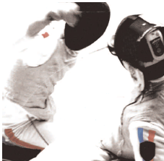

Samedi 28 et Dimanche 29 mars 2009

Cette Compétition Nationale N1 sera disputée à l’Epée et au Fleuret

Mixte Femmes et Hommes,
Open Escrimeurs en fauteuil et valides et Handicapés Visuel
Seniors, Juniors et Jeunes de moins de 16 ans.

Tous les assauts se dérouleront en fauteuil

Vivez en direct ces compétitions dotées de nombreux lots par catégorie, pour une valeur de plus de 4000 euros.

Renseignements et inscriptions sur notre site Internet, rubrique Compétitions
www.vsescrime.net




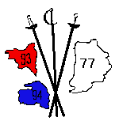
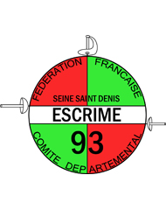
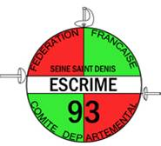
EXTRAIT DU REGLEMENT DES EPREUVES

Adresse de la compétition :
Salle Polyvalente Paul Delouvrier
33-35 route de Noisy 93250 Villemomble (voir plans d’accès ci-joint)
Tél.: 06 07 09 91 66 (club) - 01 48 94 58 51 (salle)

Horaires des épreuves :
Tournoi à l’épée :
samedi 28 mars 2009

10h00 épée adultes open hommes et femmes scratch ½ heure après
11h00 épée jeunes open hommes et femmes scratch ½ heure après
13h00 épée open hommes et femmes handicapés visuels scratch ½ heure après
18h30 remise des récompenses épée
20h30 repas de gala

Tournoi au fleuret :
dimanche 29 mars 2009

09h00 fleuret adultes open hommes et femmes scratch ½ heure après
10h00 fleuret jeunes open hommes et femmes scratch ½ heure après
15h30 remise des récompenses fleuret
16h00 remise récompenses combinés vainqueur du tournoi de Villemomble

Le vainqueur du tournoi de Villemomble est le tireur ayant obtenu le meilleur classement à l’épée et au fleuret

Formule :
Tous les assauts se déroulent en fauteuil, à l’épée / au fleuret électrique lame 5 (pour les benjamins les lames 2 sont autorisées) avec deux tours de poules sans élimination, puis un tableau d’élimination directe.

Le directoire technique se réserve le droit de modifier les formules le jour des épreuves en fonction du nombre de participants. A l’issue de la compétition un classement par sexe et handicap sera établi.

Catégories :
2 catégories seront différenciées :
- Tournoi mixte adultes Hommes/Femmes, seniors et juniors
- Tournoi mixte Jeunes Hommes/Femmes, benjamins à minimes.

Récompenses :
- Les 3 premiers de chaque catégorie et dans chaque arme seront récompensés.
- Le vainqueur du 6ème Tournoi de Villemomble sera le tireur ou la tireuse ayant
obtenu le meilleur résultat sur l’ensemble des deux jours.
- Le meilleur tireur handisport Homme et Femme (cumulé sur les 2 compétitions)
seront également récompensés.

Tenue :
La tenue réglementaire en 350N-CE avec cuirasse de protection de 800N-CE est obligatoire. Les chaussures de sport sont obligatoires pour l'accès aux pistes. Toute non-conformité interdira la participation du tireur.

Licence :
La licence 2009 est obligatoire.

Droits d'engagement :
- 12 euros pour les adultes, bouteille d'eau incluse, 20 euros pour les deux tournois.
- 8 euros pour les jeunes de moins de 17 ans, bouteille d'eau incluse, 15 euros pour les deux tournois.

Inscriptions :
Les inscriptions des tireurs Handicapés et Valides se font par l’intermédiaire du bulletin ci-joint.
Pour des raisons d’organisation, merci de nous retourner votre inscription

avant le 24 mars 2009 minuit

Le dossier est également disponible sur notre site internet : www.vsescrime.net

Restauration :
Une buvette fonctionnera le samedi et le dimanche toute la journée (boissons froides et chaudes, sandwichs, hot-dogs, friandises).

BULLETIN D’incription des tireurs au
"6ème Tournoi de Villemomble"
27 et 28 mars 2009

Engagements Adultes 12€ (une compétition) ou 20€ (les deux compétitions)
Engagements Jeunes moins de 17 ans : 8€ (une compétition) ou15€ (les deux compétitions)

CLUB : .............................................................................................

Téléphone Club …………………………. adresse mail :

Arbitres ……. A partir de 4 tireurs les clubs sont tenus de fournir un arbitre

Nous remercions les clubs qui pourront mettre à notre disposition un ou plusieurs appareil(s) de fixation.

Nous pouvons apporter : …….. appareils de fixation.

TIREUR

Prénom et Nom : .............................................................................................
Téléphone : ………………………….
N° licence (FFE ou FFH) : …………………….
Catégorie : ………………………………………
Tournoi Epée Fleuret

ACCOMPAGNATEUR

Prénom et Nom : .............................................................................................
Téléphone : ………………………….

Merci de bien vouloir remplir un bulletin par personne

******

Samedi 28 mars 2009

Repas de l’amitié – 20h30 – 25 euros par personne au restaurant (adresse à communiquer)
Nb de personnes :

.

TRANSPORT

Nom et Prénom ………………………..
Nom et Prénom ………………………..
Nom et Prénom ………………………..

Date d’arrivée ………………………… Heure …………………..

Lieu …………………………………………..… Numéro de vol/train……………..

Nombre de personnes Handicapées …… Nombre de Valides …………..

Nombre de fauteuils total ……… (Merci d’indiquer si tous pliants)

Hôtel …………………………………………………….

CLUB …………………………………………………………..

Date de Départ ………………………… Heure …………………..

Lieu …………………………………………..… Numéro de vol/train……………..

Nombre de personnes Handicapées …… Nombre de Valides …………..

Nombre de fauteuils total ……… (Merci d’indiquer si tous pliants)

Hôtel …………………………………………………….

CLUB …………………………………………………………..

Si plusieurs tireurs, avec vol / train différent, merci de remplir un bulletin par vol / train
Hébergement

Vous trouverez ci-dessous une liste d’hôtels équipés de chambres pour handicapés et situés à proximité
de la salle Polyvalente Paul Delouvrier ainsi que dans les villes avoisinantes.
Nous vous rappelons que ces hôtels n’ont que peu de chambres équipées pour handicapés.

1 - ETAP HOTEL VILLEMOMBLE 6 - CONFORT INN ROSNY SOUS BOIS
14, Allée du plateau 1, rue de Lisbonne
ZA La Garenne 93110 Rosny sous Bois
93250 Villemomble Tel : 01 48 12 30 30 Fax : 01 48 12 83 69
Tel : 01 48 12 22 16 Fax : 01 48 12 22 17

2 – HOTEL FORMULE 1 7 – HOTEL PREMIERE CLASSE
8, Allée du plateau 3, rue de Lisbonne
ZA La Garenne ZAC de Nanteuil
93250 Villemomble 93110 Rosny sous Bois
Tel : 01 49 32 10 10 – 08 91 70 54 27 Tel : 08 92 70 72 19 Fax : 01 48 94 06 76

3 – HOTEL CAMPANILE CHELLES 8 - QUALITY HOTEL GOLF
38, Avenue du Gendarme Castermant 4, rue de Rome
77500 Chelles 93561 Rosny sous Bois Cedex
Téléphone: 01 64 72 07 07 Fax : 01 64 72 04 82 Tel : 01 48 94 33 08 Fax : 01 48 94 30 05

4 - ETAP HOTEL CHELLES
E.A.E. La Tuilerie
9, rue de Derrière la Montagne
77500 Chelles
Tel : 0892 68 32 24 Fax : 01 64 72 02 94

5 – COMFORT HOTEL CHELLES
Rue du Tir - E.A.E.
'La Tuilerie'
77500 Chelles
Téléphone: 01 60 20 44 44 Fax: 01 60 20 46 36

Accès à Villemomble

Par avion :
Villemomble est :
- à 10 km de l'aéroport du Bourget
- à 18 km de l'aéroport de Roissy-Charles de Gaulle
- à 27 km de l'aéroport d'Orly
par la route :
- A3 (porte de Bagnolet)
- A 86
par le RER, réseau SNCF
- Villemomble (gare du Raincy-Villemomble-Montfermeil) est accessible par la ligne RER EOLE (ligne E)
direction de Chelles-Gournay
- au départ de Paris, stations Haussmann-Saint-Lazare et Magenta (gare du Nord), via Pantin (à certaines heures uniquement), Noisy-le-Sec et Bondy - Trajet en 15 minutes environ
par le bus, réseau RATP
Pour toutes ces lignes, informations 24h/24 au 08 92 68 77 14 (0,34 € la minute)
- Ligne de bus 114 : à destination du château de Vincennes (métro), via Neuilly Plaisance (RER), Nogent sur Marne
et Le Perreux (RER)
- Ligne de bus 121 : à destination de mairie de Montreuil (métro), via Rosny sous Bois
- Ligne de bus 145 : à destination de l'église de Pantin (métro), via Rosny 2 et Noisy le Sec
- Ligne de bus 221 : de Gagny à Bagnolet-Gallieni (métro), via ancienne mairie de Villemomble et Rosny 2
- Ligne de bus 303 : de Noisy le Grand (RER) à la préfecture de Bobigny (métro et tramway), via Villemomble (notamment le collège Jean de Beaumont)
- Ligne Noctambus F (de 1h à 5h35) : de gare de Chelles à Paris-Châtelet, via gare de Gagny, ancienne mairie de Villemomble, mairie des Lilas, Porte des Lilas et République
par les Transports Rapides Automobiles (T.R.A.)
départ ou arrivée : devant la gare RER E de Le Raincy-Villemomble-Montfermeil
- ligne 601 A : Hôpital de Montfermeil
- ligne 601 B : Hôpital de Montfermeil, via Clichy-sous-Bois
- ligne 602 : Stade de Coubron
- ligne 605 : Aulnay-sous-Bois, via Sevran et Livry
- ligne 642 : Parc des expositions de Villepinte

N.B. : Un service de navettes sera mis en place lors de la compétition.
Merci de nous informer de vos horaires afin que nous puissions organiser vos arrivées et départs (voir coupon ci-joint).

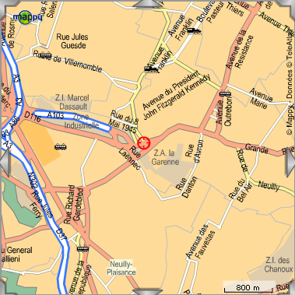

Plan de situation

Salle Polyvalente Delouvrier

1 - Etap Hôtel - Villemomble

2 – Hôtel Formule 1 - Villemomble

6 - Confort Inn - Rosny Sous Bois

7 – Hôtel Première Classe - Rosny Sous Bois

8 - Quality Hotel Golf - Rosny Sous Bois

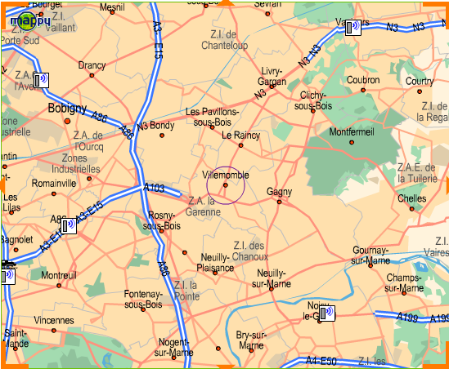

Plan de situation

5 - Comfort Hôtel - Chelles

4 - Etap Hôtel - Chelles

3 – Hôtel Campanile - Chelles

